Арт –терапія у житті кожного…..
« Малюємо щастя»
( вправа з арт-терапії )
Арт-терапія – це терапія образотворчим мистецтвом з метою аналізу та позитивного впливу на психоемоційний стан людини.
Арт-терапія не має протипоказань та обмежень по віку, не вимагає наявності мистецьких задатків, тому є доступною та зрозумілою для особистості кожного. Тож спробуємо!
Вправа з арт-терапії «Карта щастя»
Мета вправи – усвідомлення своїх почуттів та емоцій, приходить усвідомлення, куди рухатись для покращення якості свого життя.
Тривалість – 15-20 хвилин.
Матеріали – бумага формату А3 або А4, фарби, пензлик або олівці.
Як виконувати:– покладіть перед собою папір;– уявіть своє щасливе життя, як Ви його бачите;– прочитайте список звичок для щастя та оберіть 3, що знайшли відгук у Вашій душі;– намалюйте ці три звички, а в центрі зобразіть своє щастя (це може бути будь-якій яскравий малюнок, що відображає Ваші щасливі почуття та емоції).
Список звичок для щастя:
1. Сміх. Слухати, дивитись гумористичні передачі; читати веселі розповіді або роздивлятися веселі малюнки.
2. Ранкова гімнастика.
3. Читання книги.
4. Улюблена музика.
5. Масаж.
6. Спілкування з друзями.
7. Спілкування з сім’єю.
8. Гарно виспатись.
9. Робити собі подарунки.
10. Ароматна кава або чай.
11. Улюблені солодощі.
12. Перегляд позитивного фільму. По закінченню своєї роботи, уважно подивіться на неї і дайте відповідь на питання:– Що Ви відчуваєте в даний момент?
P.S.: Додавайте в коментарі свої карти щастя.
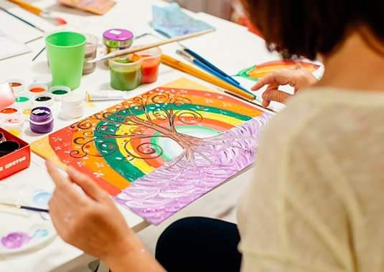
Вправа « ЯК РАДІТИ КОЖНОМУ ДНЮ?»
Життя буває дуже складним.
Але завжди є привід для чогось хорошого і позитивного, навіть у найважчі моменти. Коли ми зосереджені на хороших речах та емоціях, у нас з’являється стимул жити та піклуватися про інших людей. Більшість кращих речей у житті — безкоштовні!
Пропоную цікаву і корисну практику «П’ять хороших новин або п’ять позитивних емоцій». Щовечора пригадуйте, що за день у Вас було позитивного, які позитивні емоції Ви відчували. Спробуйте, це дійсно працює!



